## 《气象与环境科学》招募首届青年编委会成员

为凝聚优秀青年学者力量，充分发挥青年学者的思维创新、学术交流活跃等优势，提升期刊办刊质量和学术影响力，并为编委会培养后备力量，**《气象与环境科学》拟于近期成立首届青年编辑委员会**，现以自荐/推荐模式，公开招募青年编委。报名截止日期为**2024年12月31日**。

**招募条件：**

* 年龄在40周岁以下，取得博士学位，有国外留学背景、访学经历的学者优先考虑；
* 在气象、大气环境和生态环境等相关领域有一定学术影响力，治学严谨、无学术不端行为，近3年以第一作者发表中文核心期刊论文或SCI收录论文不少于3篇；
* 有充分的时间和精力为期刊工作，包括审稿、撰稿、约稿；
* 在任编委期间，能够为编辑部撰稿或约稿1篇以上。

**编委权利：**

* 入选后颁发青年编委聘书，聘期每届4年；
* 可享受更优质的学术出版服务，青年编委本人撰写或推荐的稿件可开通绿色通道，通过审稿后优先发表；
* 可申请与编辑部共同组织学术专题、专栏及各项学术活动，搭建交流平台，共谋科研计划。

有意者可下载申请表，填写完成后发送到编辑部邮箱zzhnqx@126.com，邮件主题请标明“青年编委申请+姓名”。

联系电话：0371-65922877

《气象与环境科学》编辑部

2024年10月9日

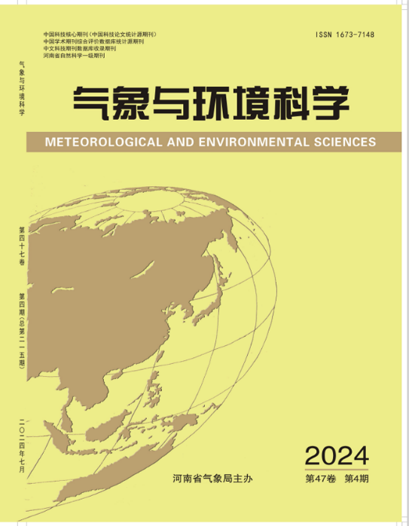《气象与环境科学》是由河南省气象局主办的自然科学学术期刊，原名《河南气象》，创刊于1978年。2006年，经国家新闻出版总署批准，更名为《气象与环境科学》，于2007年2月正式出版，至2024年已办刊47年。

期刊更名后，其影响力和知名度不断扩大，为气象、环保、农业、水利、林业、交通、资源等部门及相关高校搭建了一个高层次、权威性、具有影响力的交流平台，促进了气象科学与环境科学及其交叉学科的繁荣和科研成果在业务服务中的推广应用。期刊先后荣获河南省第三届 “二十佳期刊”，一、四、五届“一级期刊”；自2014年起，连续9年入选“中国科技核心期刊”；2016年被中国气象局认定为二级核心；2021年由季刊变更为双月刊。

附件

**《气象与环境科学》青年编委申请表**

|  |  |  |  |  |  |
| --- | --- | --- | --- | --- | --- |
| 姓 名 |  | 性 别 | |  | 照片粘贴处 |
| 出生年月 |  | 邮 箱 | |  |
| 手机号码 |  | 微 信 | |  |
| 职称/职务 |  | 最高学位 | |  |
| 获得最高学位的机构/院校 | | |  | | |
| 所在单位（部门） | | |  | | |
| 主要研究领域 | | |  | | |
| 国外留学/访学/工作的机构/院校及时长？(如有，请填写) | | |  | | |
| 是否为本刊作者或审稿人 | | |  | | |
| 您能为本刊做什么？  （如撰写学术论文、约稿、审稿、组织学术会议、宣传和推广本刊等） | | |  | | |
| 是否有其他学术期刊编委（青年编委）经历？(如有，请注明该期刊名称) | | |  | | |
| 代表性论文（3篇以内） | | |  | | |
| 荣誉奖项 | | |  | | |